沈阳师范大学2016年体检套餐及体检须知

男员工
项目 |  | 意义
一般检查 |  | 身高、体重、血压有无异常（超重、肥胖、高、低血压）该项目很重要，做健康管理的必检项目（包括腰围）。
骨密度检测 |  | 是确定骨质疏松的重要手段，是评价骨丢失率和药物疗效的客观指标。
内科 |  | 心脏听诊：心律、心率、心脏杂音、双肺听诊：有无异常呼吸音，腹部触诊：有无肝脾肿大等。
外科 |  | 甲状腺、淋巴结、体表包块、四肢关节等。
眼科 |  | （含裂隙灯）视力、色觉、玻璃体、晶状体（有无白内障）、结膜、角膜炎等。  眼底血管、（有无糖尿病、动脉硬化眼底改变）视乳头、黄斑部病变。
眼底 |  | 眼底血管、（有无糖尿病、动脉硬化眼底改变）视乳头、黄斑部病变
耳鼻喉检查 |  | 基础代谢率、腰臀比例，机体内水份、肌肉、脂肪的含量和比例。
血液分析 |  | 此项可查出炎症、贫血、血小板增多或减少、再障、脾亢、白血病等病症。
尿液分析（11项）+镜检 |  | 是肾脏或尿路疾病的第一个指征。
肝功四项 |  | 全面评价肝脏功能的情况，诊断各类肝炎、肝硬化的重要生化指标。
血脂四项 |  | 1、总胆固醇、2、甘油三酯、3、高密度、4、低密度胆固醇、5、载脂蛋白A、6、载脂蛋白B）了解机体脂类代谢情况。
血糖 |  | 检查糖代谢情况，有无糖尿病或低血糖症。
肾功三项 |  | 1、 肌酐、2、尿素氮、3、血尿酸  了解肾功能改变的情况，检查有无急、慢性肾炎、尿毒症。早期发现及诊断痛风的生化指标等
幽门螺旋杆菌检测（HP） |  | 是否存在幽门螺杆菌感染，（定性检查）。（此菌与久治不愈的胃炎、溃疡病有关，并确认是人类患胃癌的Ⅰ类致癌原）
血液流变学 |  | 可以提供血液粘滞性是否正常，如果血液粘性增高，血栓形成的危险性增高；可提示高脂血症、巨球蛋白血症、高血压、糖尿病、多发性骨髓瘤、脑血栓形成等
超敏C反映蛋白 |  | 是一种全身性炎症反应急性期的非特异性标志物, 是心血管危险事件最强有力的预测因子之一，可作为心血管疾病的独立危险性评估指标。  超敏C-反应蛋白水平可预测将来心肌梗塞及中风的危险性。
男性肿瘤七项组合定量检测 |  | 定量+定性：AFP、CEA、PSA  为肝癌、恶性生殖性肿瘤及广谱肿瘤标志物如：胰腺、胆管、肾、胃、肺、肠癌（结肠、直肠）、前列腺、睾丸等肿瘤筛查的生化指标。
心电图（12导） |  | 心电反应性疾病检查，主要是利用图形了解与心脏跳动有关的电位变化，有无心肌缺血、心律失常等、心肌肥大、心梗、心肌炎、传导阻滞等
腹部彩超（肝、胆、脾、胰） |  | 有无脂肪肝、肝肿瘤、肝内胆管结石、胆石症、胆囊炎、胆囊息肉、胰腺炎等
泌尿生殖系彩超 |  | 男：双肾、膀胱、输尿管、前列腺。（有无肾肿瘤、肾积水、肾囊肿、肾结石、前列腺肥大、前列腺肿瘤）等。
甲状腺彩超（双侧） |  | （双侧）有无甲状腺结节、甲状腺囊肿、甲状腺肿瘤、甲亢等
心脏彩超
脑彩超（颈颅多普勒） |  | 检查脑内血管，有无脑动脉硬化、脑血管痉挛等脑供血不足情况。
诊查费 |  | 一次性采血针、真空管
胸部正侧位DR |  | 动态成像检查：心脏、双肺、纵膈、胸膜等病变。（肺炎、肺结核、肺肿瘤、心脏影增大、纵隔肿瘤、急、慢性支气管炎、支扩、胸膜炎）等，
头部(或换双斜位DR+动脉硬化彩超) |  | 检查头部炎症及占位病变（肿瘤）、脑血栓、脑出血等疾病的影像诊断。
赠送洗牙卡
女员工套餐
项目 | 意义
一般检查 | 身高、体重、血压有无异常（超重、肥胖、高、低血压）该项目很重要，做健康管理的必检项目（包括腰围）。
内科 | 心脏听诊：心律、心率、心脏杂音、双肺听诊：有无异常呼吸音，腹部触诊：有无肝脾肿大等。
外科 | 甲状腺、淋巴结、体表包块、四肢关节等。
耳鼻喉检查 | 鼻、咽、喉、外耳部位的病变。
眼科 | 含裂隙灯）视力、色觉、玻璃体、晶状体（有无白内障）、结膜、角膜炎等。
眼底 | 眼底血管、（有无糖尿病、动脉硬化眼底改变）视乳头、黄斑部病变
骨密度检查 | 有无骨量减少、骨质疏松
血液分析 | 此项可查出炎症、贫血、血小板增多或减少、再障、脾亢、白血病等病症。
尿液分析（11项）+镜检 | 是肾脏或尿路疾病的第一个指征。
肝功四项 | 肝功能改变情况。诊断各类肝炎的生化指标
血脂四项 | 1、总胆固醇、2、甘油三酯、3、高密度、4、低密度胆固醇，了解机体脂类代谢情况。
血糖 | 检查糖代谢情况，有无糖尿病或低血糖症。
肾功三项 | 1、 肌酐、2、尿素氮、3、血尿酸  了解肾功能改变的情况，检查有无急、慢性肾炎、尿毒症。早期发现及诊断痛风的生化指标等
幽门螺旋杆菌检测（HP） | 是否存在幽门螺杆菌感染，（定性检查）。（此菌与久治不愈的胃炎、溃疡病有关，并确认是人类患胃癌的Ⅰ类致癌原）
血液流变学 | 可以提供血液粘滞性是否正常，如果血液粘性增高，血栓形成的危险性增高；可提示高脂血症、巨球蛋白血症、高血压、糖尿病、多发性骨髓瘤、脑血栓形成等
女性肿瘤六项组合定量检测 | 定量+定性：AFP、CEA、CA199、CA125、CA153、EB-VCA  为肝癌、恶性生殖性肿瘤及广谱肿瘤标志物如：胰腺、胆管、肾、胃、肺、肠癌（结肠、直肠）、乳腺、卵巢、宫颈、鼻咽癌、原发灶不明等肿瘤筛查的生化指标。
心电图（12导） | 心电反应性疾病检查，主要是利用图形了解与心脏跳动有关的电位变化，有无心肌缺血、心律失常等、心肌肥大、心梗、心肌炎、传导阻滞等
腹部彩超（肝、胆、脾、胰） | 有无脂肪肝、肝肿瘤、肝内胆管结石、胆石症、胆囊炎、胆囊息肉、胰腺炎等
泌尿生殖系彩超 | 女 ：双肾、膀胱、输尿管、子宫、附件（卵巢）。（有无肾肿瘤、肾积水、肾囊肿、肾结石、子宫肌瘤、卵巢囊肿、卵巢肿瘤）等。
双乳腺彩超 | 有无乳腺增生、囊肿、肿瘤等。为乳腺癌初筛的常用方法，必要时建议做乳腺钼靶及肿瘤筛查。
甲状腺彩超 | 甲状腺结节等
脑彩超（颈颅多普勒） | 检查脑内血管，有无脑动脉硬化、脑血管痉挛等脑供血不足情况。
妇科检查（含一次性用品） | 检查阴道、子宫、宫颈、卵巢。（有无阴道炎、宫颈炎、宫颈糜烂、盆腔炎、卵巢肿瘤）等（一次性用品）
白带常规 | 白带有无炎性细胞、阴道清洁度、有无霉菌、滴虫感染、阴道炎等。
液基薄层 | 为宫颈脱落细胞检查方法，作为筛查早期宫颈癌的重要项目，敏感度高特异性强。筛查的阳性率高达90%以上。
诊查费 | 一次性采血针、真空管
胸部正侧位DR | 动态成像检查：心脏、双肺、纵膈、胸膜等病变。（肺炎、肺结核、肺肿瘤、心脏影增大、纵隔肿瘤、急、慢性支气管炎、支扩、胸膜炎）等，
头部(或换项心脏彩超+颈椎双斜位） | 检查头部炎症及占位病变（肿瘤）、脑血栓、脑出血等疾病的影像诊断。
赠送洗牙卡

美年大健康产业（集团）沈阳公司
检 前 须 知
为了更准确的反应身体的真实情况，请您注意以下体检事项：
体检前一日晚8时后禁食，体检当日早晨禁水，禁食（包括服药）。
- 体检前一日晚餐宜进清淡饮食，忌高脂类食品及牛奶、豆浆等容易引起胀气的食物。
- 体检前一天不宜做剧烈运动，体检当天停止晨练。
- 如体检项目中有肾功能检查，在体检前三天禁食红肉（猪、牛、羊肉）与动物内脏。
- 在体检前一天洗澡。女士不宜穿连衣裙、连裤袜及束身内衣。
- 尿标本最好留取为早晨第一次新鲜中段尿，月经期间不宜作尿常规检查及妇科内诊检查。
- 留取便标本时，如发现为黏液、脓血便，有黏液部份要多留取。
- 进行前列腺、子宫、附件检查者检查前需使膀胱充盈（膀胱充盈以出现尿意，又不憋胀难忍为适度）。
- 本体检中心对每个人的报告有严格的保密制度，请患有糖尿病、高血压、心脏病等慢性病及有既往病史的受检者，在检查时请向医师说明病情，体检前取下所佩戴的项链、耳环等贵重物品。
- 有特殊情况，请您向导检员提出（如怀孕、心脑血管疾病、糖尿病、晕针史等），孕妇应避免接触X光射线及避免做宫颈刮片等妇科检查。
- 如果在体检当日上午需要餐后服药，请您携带，以便在餐厅进餐后服用
- 全部项目检查完毕后请在体检表上写明地址、电话等联系方式。将体检表及各有关科室检查报告一并交回服务台。
- 体检过程中，提供免费的营养早餐。

十三、体检时需携带二代身份证,请提前一天打电话预约。
十四、沈河分院：每周二到周一体检。皇姑分院：每周一到周日体检。浑南分院、和平分院、铁西分院，每周一到周六体检。
联系人:娄玉
联系电话：13998130057

沈阳大健康-铁西分院
体检中心地址：
沈阳市铁西区兴工北街64号（荣富饭店南50米）
营业面积：
3200平方米
乘车路线：
乘坐129、114、295、210、208、164至兴工街下车，步行前往即可；（步行大概3分钟）
自驾车路线：
东西快速干道珠林桥、兴工街出口，南行至北二马路；建设大路兴工街路口北行至北二马路

电子地图：
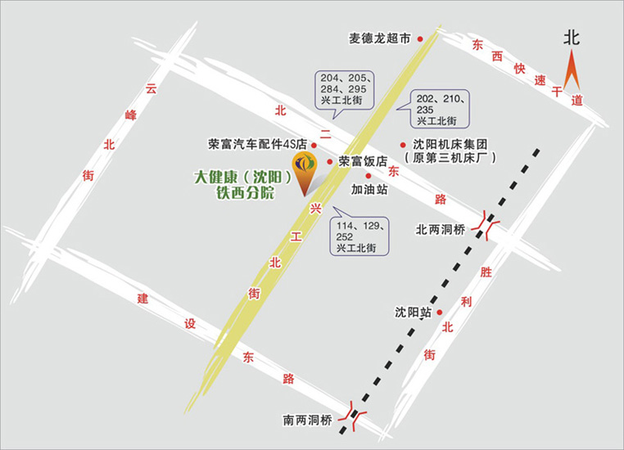
沈阳大健康-沈河分院
体检中心地址：
沈阳市沈河区奉天街69号
营业面积：
4000平
乘车路线：
乘坐800、253、250房地产大厦下车南行50米
自驾车路线：
奉天街房地产大厦南行50米，原风采美容院即是。
电子地图：
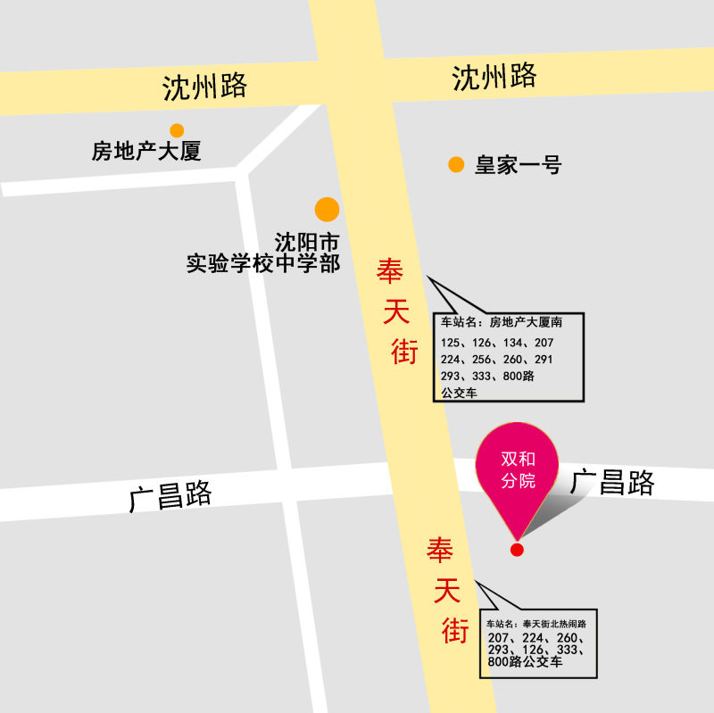
沈阳大健康-和平分院
体检中心地址：
沈阳市和平区南七马路1号（东北汽配城对面,沈阳站东广场门前，沿胜利大街南行）
营业面积：
4000平方米
乘车路线：
乘206、203、257、262在东北汽贸中心下车即可
乘坐117、226、铁西2线在东北汽贸中心北行200米
自驾路线：
自驾车路线：
胜利大街南七马路，东北汽贸中心对面即是。
电子地图：
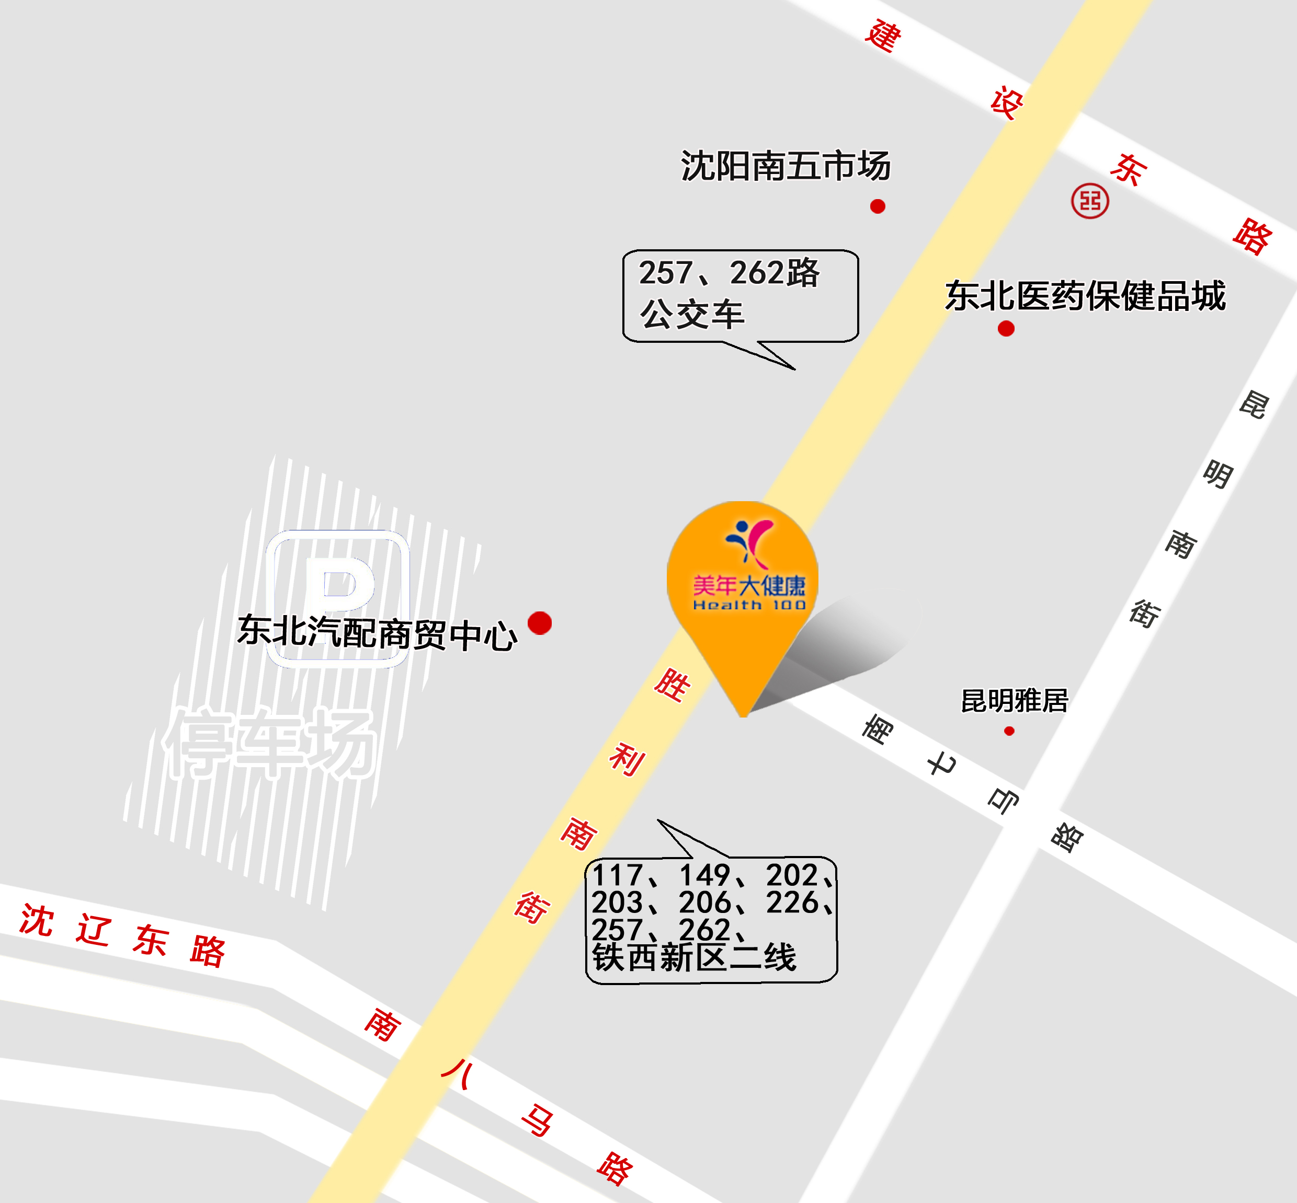
沈阳大健康-浑南分院
体检中心地址：
沈阳市浑南新区沈营路9-1号
营业面积：
3600平方米
乘车路线：
乘109,724,214,126,333,334到泛华广场站下车
自驾车路线：
沿沈营大街行至泛华广场沃尔玛路口向东进入小路内即是
电子地图：
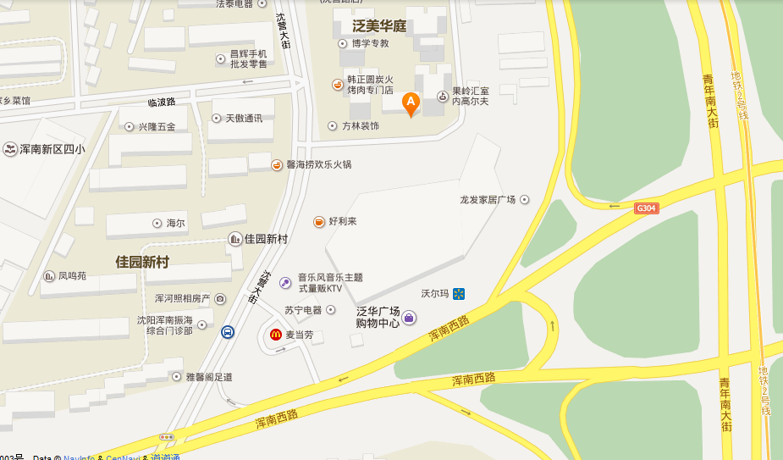

沈阳大健康-皇姑分院
体检中心地址：
沈阳市皇姑区黄河南大街32号
营业面积：
2400平方米
乘车路线：
乘163，184到岐山路黄河大街站下车;
138，231，232，279，294，326到黄河大街巴山路站下车
自驾车路线：
黄河南大街居然之家皇姑店南行100米/第四人民医院北行550米
电子地图：
